GUÍA DE HISTORIA TERCEROS AÑOS SEMANA 7 DEL 11 AL 15 DE ABRIL.
Nombre:
Curso: Fecha:
BASADO EN OA 7:
Distinguir hemisferios, línea del ecuador, trópicos, polos del planeta en mapas y globos terráqueos.

- Te invitamos a abrir tú libro en la página 37 y realizar sólo las actividades indicadas, no necesitas imprimir, pues debes hacer todas las actividades en el texto o en el cuaderno si lo requieres.
De acuerdo a lo aprendido en la página 36, escribe el nombre de cada hemisferio

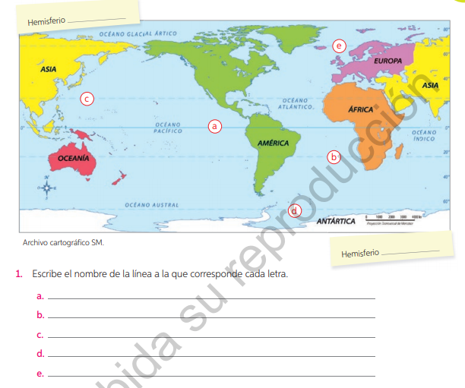
Identifica el paralelo señalado por cada letra que aparece en el planisferio y luego escribe su nombre en estas líneas según lo indica la letra que lo representa. Puedes guiarte con la página 36.

Cómo ves dice en el cuaderno, pero si tienes espacio suficiente hazlo en el mismo libro. Es importante que recuerdes de clases anteriores los nombres de los continentes.

- Ahora salta a la pregunta 3

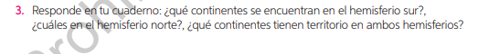

- Ahora observa y responde en el cuaderno, con la alternativa correcta.
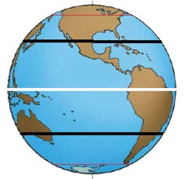
- ¿A qué líneas de referencia corresponden las líneas marcadas con color negro?  - Trópicos  - Círculos polares.  - Línea del ecuador  - Ninguna de las anteriores. |  | - ¿Qué nombre recibe la línea blanca?  - Línea del Ecuador.  - Trópico de Cáncer.  - Trópico de Capricornio.  - Círculo polar ártico.
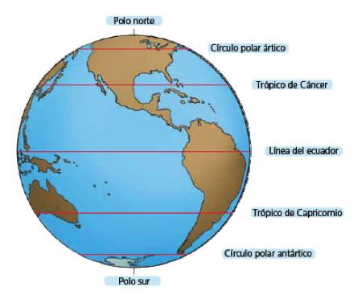
- Observa y responde:

¿En qué hemisferio se encuentra el Trópico de Cáncer?

- Hemisferio norte.
- Hemisferio sur.
- Hemisferio noreste.
- Hemisferio suroeste.

- ¿Qué línea imaginaria cruza por nuestro país?  - Línea del Ecuador  - Trópico de Cáncer  - Trópico de capricornio  - Círculo Polar Ártico | - ¿Cuál de las siguientes alternativas es correcta?  - El círculo Polar Antártico se encuentra en el hemisferio sur  - El trópico de cáncer cruza América del Sur  - La línea del ecuador se encuentra en el hemisferio norte  - El círculo polar ártico cruza por América del Sur.

